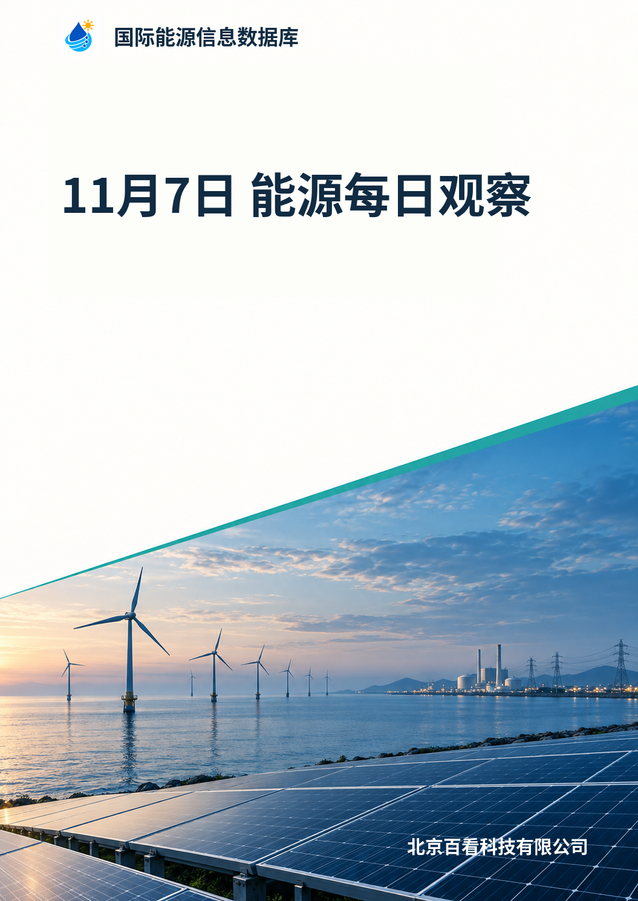

报告目录
- 本日关注
- 国际与中国能源动态
- 关键数据与产业信号
- 持续跟踪
- 资料覆盖说明
- 资料来源

发布日：2026-11-07（北京时间）。

本日关注

1. IEA：新兴和发展中经济体（不含中国）可再生能源新增装机首次与发达经济体相当
据清洁能源通讯社转述国际能源署（IEA）内容，能源安全担忧推动更多国家可再生能源实现更快增长，中国以外新兴和发展中经济体的可再生能源新增装机容量首次与发达经济体相当。该结论属于IEA对全球装机格局的观察，反映新兴和发展中经济体在全球可再生能源增量中的份额上升，但报道未给出具体新增装机数值与统计期。 1

2. PJM拟议临时资源充足性服务框架：容量不足时允许部分新大负荷接入
据Utility Dive报道，PJM互联公司正从资源充足性角度处理大负荷接入问题，其拟议的临时资源充足性服务框架（Interim Resource Adequacy Service）允许在区域容量不足以按传统可靠性标准满足全部预测需求时，部分新大负荷仍可接入。未带来合格新增容量或未获得适用容量分配的负荷，可能被要求在有限的紧急条件下降低从电网取电量；数据中心可通过自备合格发电、储能或需求侧资源降低敞口，否则将接受低于既有客户所获确定性的服务。报道同时指出，该框架不消除输配电约束，项目仍可能需要本地升级、工程研究和监管审批；该框架仍处拟议阶段。 2

3. 欧洲天然气跌至85.81欧元/兆瓦时，势创一年多最大周跌幅；霍尔木兹仍制约近五分之一全球LNG供应
据新浪财经转载报道，欧洲天然气价格势将录得一年多来最大单周跌幅，基准天然气期货一度下跌5.7%，本周累计跌幅扩大至逾17%；截至阿姆斯特丹时间下午3时26分，欧洲天然气基准荷兰近月期货下跌5.4%，至每兆瓦时85.81欧元。报道将回落与市场对伊朗战争结束、能源供应恢复的乐观情绪相联系，同时指出通常经霍尔木兹海峡运输的全球液化天然气供应中近五分之一仍受到限制，这意味着在中东地区运输恢复之前，天然气价格可能仍将维持高位；价格能否持续回落取决于中东运输的实际恢复，上述供应受限比例与前景判断均为媒体表述，未见独立核实数据。 4

4. 霍尔木兹中断后欧盟日韩增加燃煤发电与煤炭进口
据该转载报道，霍尔木兹海峡发生中断后，液化天然气供应紧张促使欧盟、日本和韩国增加燃煤发电量并加大煤炭进口，国际市场煤价随需求激增而上涨。报道未给出三地燃煤发电量或煤炭进口量的具体数字，其持续性取决于霍尔木兹海峡与LNG供应的恢复进度。报道同时称卡塔尔加大了调解力度以防止冲突升级，但战争风险尚未完全消退。 5

国际与中国能源动态

国际能源动态

5. ERCOT Batch Zero开放可控负荷与自带电源通道 以调度削减换取更早送电
据Utility Dive报道，ERCOT在新的Batch Zero流程中设置可控负荷与自带电源通道，开发商可选择接受ERCOT实时控制下的调度削减，以换取更早送电。满足ERCOT电力穿越（ride-through）要求的设施可通过送电路径上的一个重要关口，但仍需完成建模、稳定性与并网评审。报道称，单一大型设施可取用数百兆瓦电力、消耗可快速变化或在电网扰动期间脱网，数据中心必须能在系统紧张时降低从电网取电量，方式包括削减消耗、切换到现场资源或协调多项资产，且承诺的响应须在需要时可用。文中未披露该流程的适用规模门槛、费率与首批项目安排。 2

6. 福蒂斯丘推进皮尔巴拉矿区电动化并已采购徐工电动矿用设备
据《澳大利亚可再生能源新闻》报道，福蒂斯丘的皮尔巴拉运营电动化计划包括使用可再生电力，以永久降低对高排放且昂贵的进口柴油的依赖；公司已从中国徐工（XCMG）采购电动矿山设备，包括运输车、水车和装载机。报道还称，福蒂斯丘的自升式塔架设计应加快部署速度，并减少偏远、台风多发的皮尔巴拉地区对混凝土和重型吊车的需求。采购已签约，具体设备投运节奏与可再生电力配置方案未披露。 6

7. 美中期选举后民主党重掌两院，关键州新任州长支持光伏与储能
据中财网报道，美国中期选举后民主党重掌参众两院，德州、俄亥俄等关键州参议员席位翻转，新墨西哥、德州等州新任民主党州长明确支持光伏、储能发展，报道并称AI数据中心审批趋严已成共识。报道未披露具体政策文件名称、编号与生效时间，也未给出并网或补贴的具体安排，属选举结果与政策取向层面的描述，不等同于已生效的光伏、储能支持措施。 7

8. 海湾原油出口恢复，沙特在六年低位基础上再降对亚洲售价
据The Edge Malaysia等报道，尽管过境霍尔木兹海峡船只遭袭频繁，波斯湾原油出口已出现恢复，这促使沙特阿拉伯在已处于六年低位的基础上进一步下调对亚洲买家的价格，各产油国为争夺市场份额展开竞争；但海湾地区的油品出口仍受制约。报道未给出此次下调的具体幅度与适用油种，属于方向性描述。 8

中国能源动态

9. 三季度煤电发电量同比下降，10月25日统调电厂存煤2.1亿吨可用35天
据国家能源局11月2日消息，2026年三季度我国煤电发电量及占比同比下降，7、8、9三个月全国煤电发电量同比分别下降4.0%、4.6%、1.9%，电煤用量相应降低；继今年上半年国内煤电发电量占比首次低于50%以下后，9月底进一步降至49.1%，煤电年新增发电量占全社会新增用电量的比例降至4.4%。同日公布的数据还显示煤炭库存处于安全合理区间：截至10月25日，环渤海港口存煤2692万吨，同比增加215万吨，其中秦皇岛港存煤595万吨，同比增加42万吨；全国统调电厂存煤2.1亿吨，平均可用35天，与近三年平均水平相当。 3

10. 中国大唐阜新煤制天然气项目首条生产线投产，日产气400万立方米
据新华社报道，11月2日国家能源战略重点工程、东北最大煤制天然气示范项目——中国大唐阜新煤制天然气项目首条生产线正式建成投产，所产天然气顺利接入国家管网，为东北、华北区域天然气保供再添自主可靠气源。项目首条生产线设计日产天然气400万立方米，在用气高峰季可满足约40万户家庭的日生活用气需求；年均产天然气13.3亿立方米、每年可转化低阶煤约750万吨、预计年产值超40亿元，远期与属地新能源耦合联营后工业产值可突破55亿元，均为项目口径的预计值。 3

11. 中广核三澳核电2号机组完成首次核燃料装载，进入带核调试阶段
据新华社报道，中广核浙江三澳核电项目2号机组于11月2日完成首次核燃料装载，标志着机组正式进入带核运行调试新阶段，向一期工程全面建成投产发电的目标迈出关键一步。报道指出，三澳核电项目规划建设6台“华龙一号”核电机组、分三期建设，目前已核准4台；此次作业属带核调试前的准备环节，尚非并网发电。 3

12. 国家发改委：“十五五”规范有序开发深远海风电，2030年海上风电并网1亿千瓦以上
国家发展改革委在11月3日“奋进‘十五五’”系列首场新闻发布会上介绍，在海洋经济领域，“十五五”将规范有序开发深远海风电，一体推进海上风电基地送出工程和登陆接网工程建设，到2030年全国海上风电累计并网装机规模预计达1亿千瓦以上。同期会议还提出，“十五五”期间重点发展量子科技、生物制造、氢能和核聚变能、脑机接口、具身智能、第六代移动通信等未来产业。上述内容为规划部署和预期目标，并非已形成的装机实绩。 3

13. 国家能源集团前三季度煤炭产销量增3.4%、发电量增2.1%
11月3日国家能源集团召开2026年三季度新闻发布会披露，前三季度集团煤炭产销量同比增长3.4%，发电量同比增长2.1%，供热量、铁路货运量同步实现增长，分别占据全国相应份额1/6、1/8、1/8、1/9。集团称面对今夏高温酷暑，7月14日发电负荷突破1.97亿千瓦创下历史新高，8月自产煤量5258万吨刷新年内新高；平陆运河“海进江”煤炭保供新通道9月顺利打通，拓展煤炭运输新路径。 3

14. 国家能源集团青海星晨光伏电站年度累计发电量突破2亿千瓦时
据国家能源集团青海海北公司星晨光伏电站11月3日消息，截至11月2日，该电站年度累计发电量突破2亿千瓦时，达到2.02亿千瓦时。此前7月7日该电站年度发电量曾突破1亿千瓦时，不到四个月时间实现再次跨越，公司称电站已进入常态化高效运营阶段。 3

15. 宁夏完成首笔省内小时级绿电交易结算，成交绿电电量3900万千瓦时
据宁夏电力交易公司11月2日消息，宁夏完成首笔省内小时级绿电交易电费结算，绿电交易核算模式由此从“按月统计”升级为“按小时核算”，实现绿电电量生产、交易、结算、核销全流程小时级可追溯。本次交易由青铜峡铝业股份有限公司与吴忠六十二光伏电站达成，成交绿电电量3900万千瓦时，属省内绿电直接交易的首笔小时级结算。 3

16. 我国已制定实施新型储能标准150项，装机占全球份额50%以上
据新华社11月3日报道，我国已制定实施新型储能国家标准及行业标准150项，初步形成涵盖基础通用、规划设计、设备及检验、施工及验收、并网运行、运维及检修、退役及处置、安全与管理的全链条标准体系，支撑新型储能产业从“新赛道”向“主赛道”发展。报道同时称，目前我国新型储能项目装机规模占全球市场份额50%以上，该份额数据来自媒体转述，未见一手统计口径说明。 3

17. 截至10月底山东电网新型储能装机1523.16万千瓦，同比增长56.38%
据国家电网消息，截至10月底，山东电网新型储能装机规模达1523.16万千瓦，同比增长56.38%，持续保持在全国前列。按当前规模测算，山东电网并网新型储能每年可助力全省多消纳清洁电能61亿千瓦时。其中装机为并网口径数据，年消纳量为按当前规模的测算值，尚非实际消纳量。 3

关键数据与产业信号
本期没有同时具备可靠来源、日期和统计口径的关键数据，不补填估算值。

持续跟踪

霍尔木兹海峡LNG运输
报道称伊朗战争使经霍尔木兹海峡运输的全球LNG供应近五分之一受限，该数据为媒体表述、未经独立核实。当前没有关于通行恢复时间或中东装船回升幅度的官方信息，后续可观察证据包括船运安排的公开说明与欧洲、亚洲现货到岸价变化；这些将决定天然气高价是短期情绪反应还是持续性约束。 4

美国光伏与储能政策环境
据中财网报道，美国中期选举后民主党重掌参众两院，德州、俄亥俄等关键州参议员席位翻转，新墨西哥、德州等州新任民主党州长明确支持光伏、储能发展。当前只有政治表态层面的信息，原文未给出政策文件名称、编号与生效时间，也未见并网或补贴的具体安排。下一步可关注新任州长及联邦层面的具体法案、许可规则或补贴文件是否出台，以及IRA相关条款的后续调整，这将决定美国光伏、储能需求与装机预期的实际变化。 7

资料覆盖说明
候选范围 280 篇；正文引用 8 篇来源，整理 17 个独立事件。

资料来源

- [1] 清洁能源通讯社｜In brief | 6 November ‘26

- [2] Utility Dive｜Data centers don’t need special treatment to get power faster

- [3] 新华社｜新华能源周报丨国家发改委：“十五五”将规范有序开发深远海风电；93个“人工智能+”能源试点项目清单公示

- [4] 新浪财经｜伊朗战争结束的希望升温 欧洲天然气势创一年多最大周跌幅

- [5] 中国能源网｜国际动力煤价格连降三天，跌破每吨150美元

- [6] 澳大利亚可再生能源新闻｜Australia can use China’s technology to accelerate its energy transition – and capture more value

- [7] 中财网｜美中期选举变局 宁德时代等新能源链迎结构性机会

- [8] The Edge Malaysia等｜Brent oil set for biggest weekly loss since 2020 on war hopes

